Проект «Чудо-пуговица»

Среднесрочный, групповой
Творческо-ориентированный
МКДОУ детский сад 489
Воспитатель:Мусаева А.В

Декабрь-январь 2019

Актуальность
В дошкольном возрасте ребёнок познаёт и открывает для себя все многообразие окружающего мира.Именно в этом возрасте дети
приобщаются к миру человеческих ценностей, включающих отношение к природе, рукотворному миру, явлением общественной жизни к самому себе. Актуальность нашей темы в том, что задача воспитателя показать детям, что можно сделать из обыкновенной пуговицы, разнообразие ее использования. Воспитывать навыки коллекционирования. Интерес к творческой деятельности.

Цель:Заинтересовать и увлечь детей идеей коллекционирования, развить желание больше узнать об истории возникновении пуговиц, её назначении и использовании.

Задачи:Расширить знания детей об окружающем мире.
Развивать мышление, активизировать речь.
Развивать познавательную активность, творческие
Способности, воображение, фантазию, коммуника-
тивные навыки.

Участники проекта: дети средней группы, родители, воспитатель группы.
Продукт проекта: мини музей пуговиц в группе.
1.Образовательная область:Познавательное развитие.
Беседы: «История возникновения пуговицы»
« Такие разные пуговицы»
«Из каких материалов делают пуговиц?»
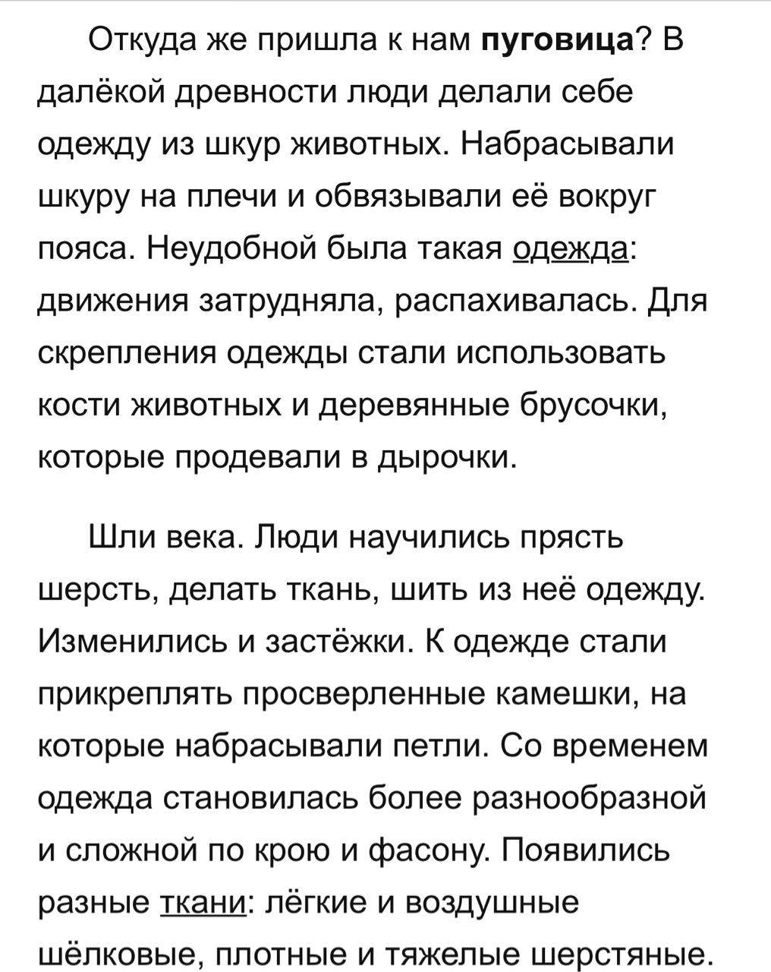
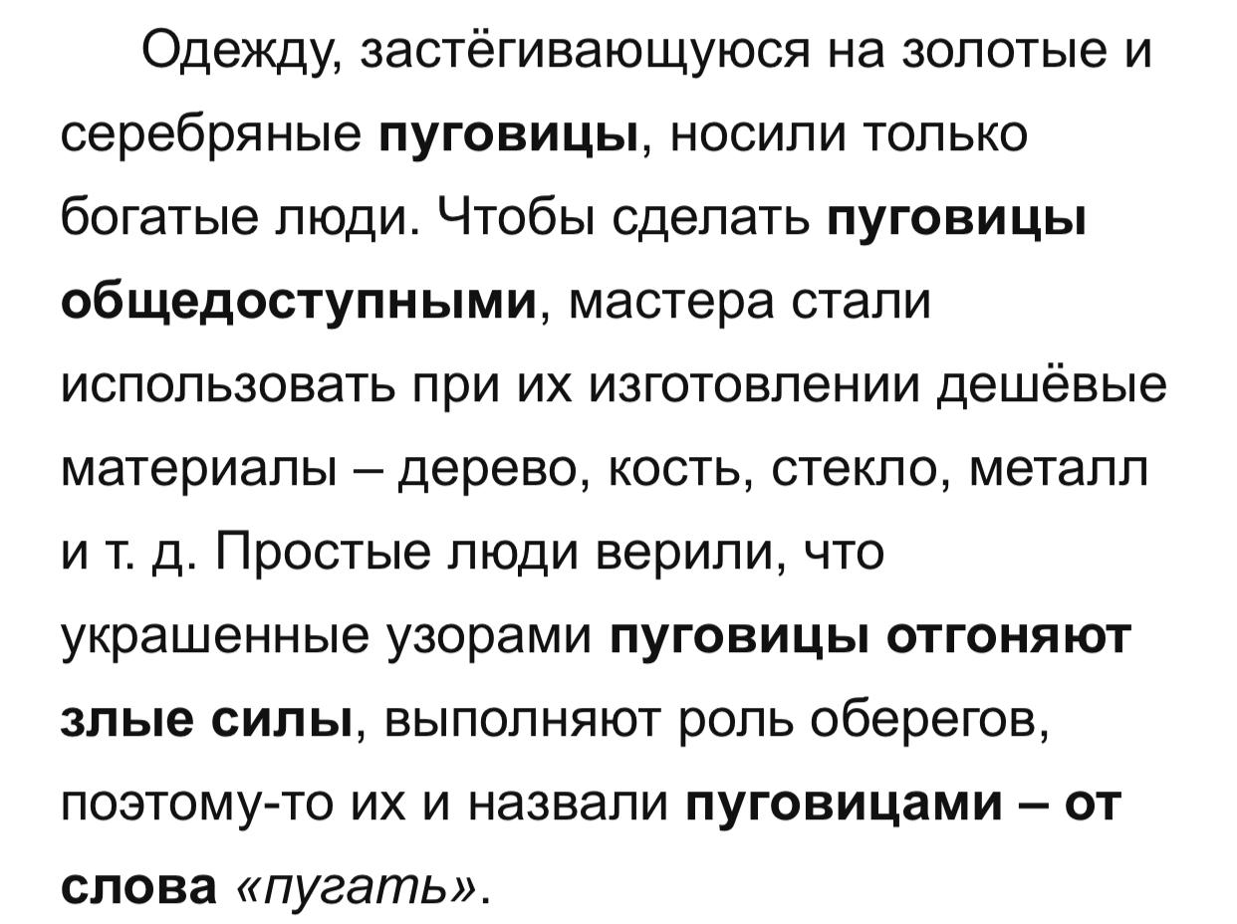

1.Речевое развитие:
Рассматривание картинок с изображением разных пуговиц.
Чтение художественной литературы:

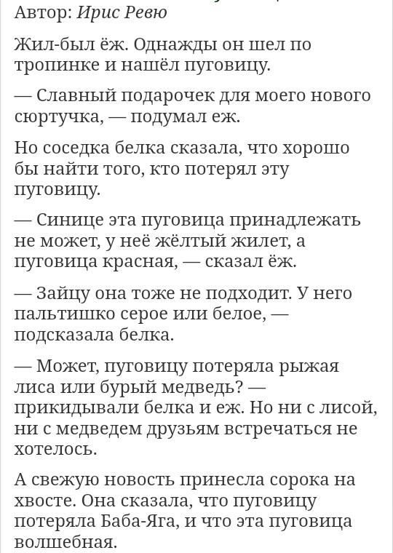
Сказка « Волшебная пуговица»
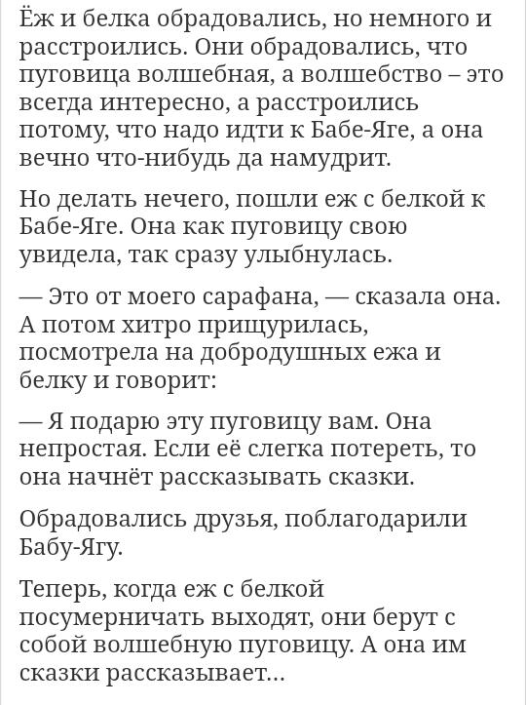
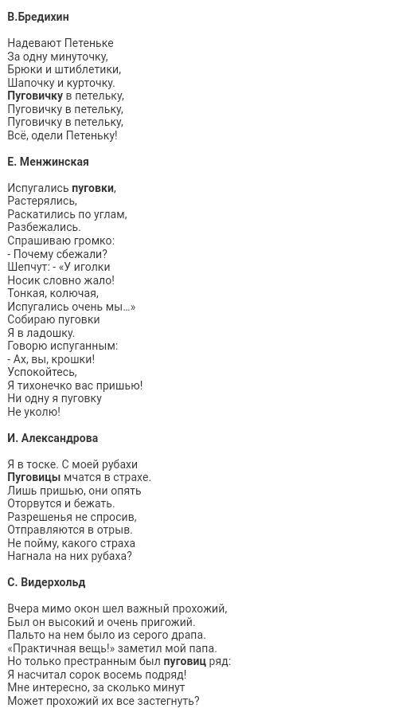
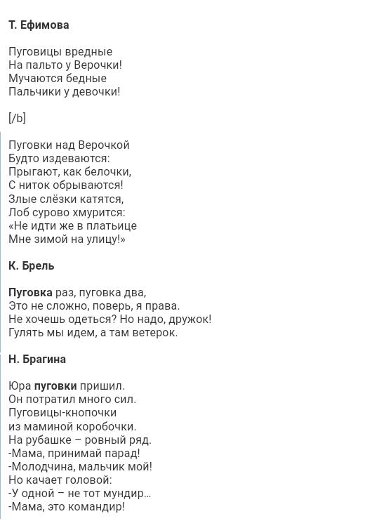
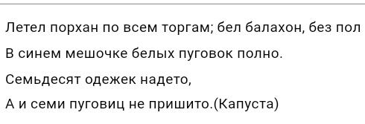
Загадки про пуговиц:
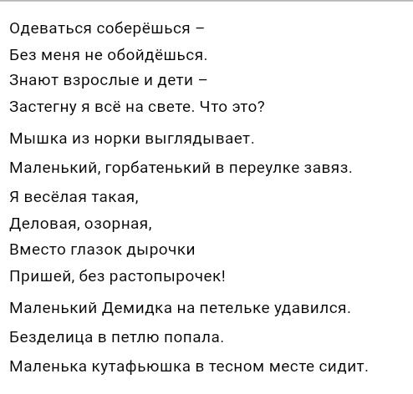

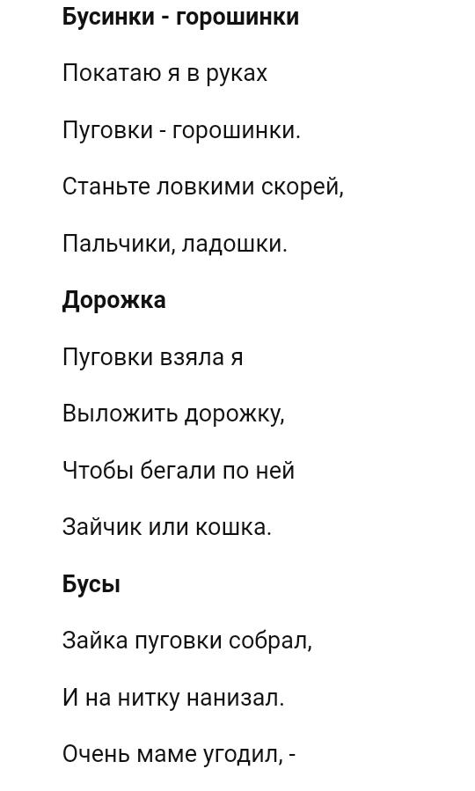
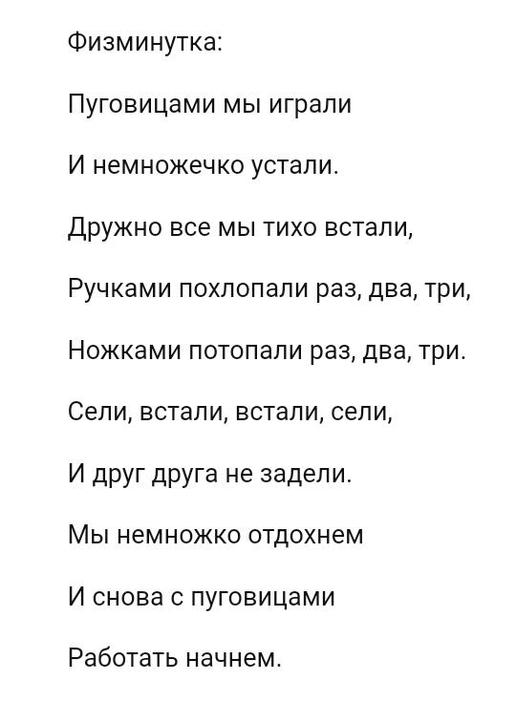
3.Физическое развитие

Гимнастика пробуждения на массажных ковриках с
пришитыми пуговицами для профилактики плоскостопия.

4.Социально-коммуникативное развитие
Сюжетно-ролевая игра
«Магазин», «Ателье»,

5.Художественно-эстетическое развитие

Лепка:»Пуговицы», «Цветы из пуговиц», «Машина»,

«Светофор».
Рисование: «Красивые пуговицы»

Дидактические игры: «Найди пару», «Пришиваем пуговицы»,

«Разложи пуговицы по цвету»,
На занятиях дети пробовали себя в роли дизайнеров: Делали разноцветные бусы и браслеты.

Проводили эксперимент чтобы узнать из каких материалов пуговицы способны держаться на воде.

В рамках проекта воспитанники совместно с родителями изготовили интересные работы с пуговицами.

На заключительном этапе был создан «Мини музей» из пуговиц.

